
REPORTE DE CONSUMOS ANÓMALOS
Reglamento de Organización y Funciones - ROF del RENIEC Artículo 47°, inciso g)
Resolución Jefatural N° 000061-2024/JNAC/RENIEC

Información General
- Reporte N°: 00XX/DCSD/RENIEC
- Entidad: INSTITUTO CATASTRAL DE LIMA
- RUC: 20123335521
- Servicio analizado: PLATAFORMA INTEROPERABILIDAD DEL ESTADO - PIDE
- Cantidad de usuarios del Servicio: 1 usuarios (Usuario genérico)
- Arévalo López Fidel Narciso (DNI: 46842764)
- Fecha de detección: 12-10-2026
- Fecha de reporte: 12-10-2026
- Periodo evaluado: Enero - Octubre 2026
- Reportado por: Felipe Alexis Alegre Cuba / Sadam Pérez Romero
- Reportado a: Vanessa Pajares Barboza

Clasificación del Incidente
- Tipo de incidente:
    - Consumos anómalos (patrones de consultas y/o horarios irregulares respecto a su promedio regular)

Descripción del incidente
En el monitoreo diario de los consumos realizados por las entidades y/o empresas, se detectaron consumos inusuales (anómalos) con un pico inusual en el mes de setiembre, en particular en el servicio de PLATAFORMA INTEROPERABILIDAD DEL ESTADO - PIDE. (ver Tabla 1)

SERVICIO | USUARIO | TIPO_INCEDENTE | CANT_CONSULTAS
PLATAFORMA INTEROPERABILIDAD DEL ESTADO - PIDE | Arévalo López Fidel Narciso (DNI: 46842764) | Volumen diario Promedio (VNP) | 12,818
PLATAFORMA INTEROPERABILIDAD DEL ESTADO - PIDE | Arévalo López Fidel Narciso (DNI: 46842764) | Volumen Inusual Detectado (VID) | 19,974
PLATAFORMA INTEROPERABILIDAD DEL ESTADO - PIDE | Arévalo López Fidel Narciso (DNI: 46842764) | Incremento Porcentual (IP %) | 55.83 %
Imagen 1: Tabla de IP % para el servicio PIDE.
El IP % podría significar un posible caso de uso indebido por parte del usuario o usuarios no autorizados lo cual permitiría realizar consultas masivas o dirigidas, incrementando el riesgo de explotación automatizada, generando una amenaza significativa para la privacidad y protección de datos personales conforme a la legislación vigente.

Detalle del Caso

4.1 Enlace de acceso:
- MicroStrategy Plataforma de inteligencia empresarial (BI) y análisis de datos: https://sisbi.reniec.gob.pe/MicroStrategy/asp/Main.aspx

4.2 Análisis de Consumos Anómalos:
4.2.1 Análisis del Consumo por Usuario (Enero – Octubre 2026)
Usuario: Arévalo López Fidel Narciso (DNI: 46842764)
En el caso particular de la entidad analizada, el volumen mensual de consultas se mantuvo en niveles cercanos al promedio hasta registrar un pico histórico en el último mes de setiembre que supera las 15,000 consultas, teniendo exactamente un consumo de 19,974 consultas. Este volumen representa un incremento porcentual (IP%) de 55.83% sobre su promedio mensual registrado de 12,818 consultas. Este comportamiento representa un consumo abrupto que será revisado para descartar posibles procesos de extracción automatizada, para lo cual usaremos la data del detalle de consultas correspondiente al mes de setiembre (ver imagen 1).
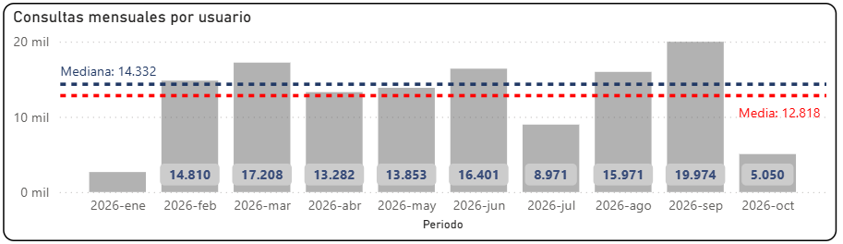
(Imagen 1)

4.2.2 Distribución de Consultas por Hora del Día
El análisis temporal por hora revela una distribución continua a lo largo de las 24 horas del día. El pico máximo de consultas se registra a las 12:00 horas (2,225 consultas), manteniéndose un consumo sostenido del 8.8% durante la madrugada. Esto demuestra posible presencia de consultas automatizadas desatendidas que operan de forma ininterrumpida (ver imagen 2).
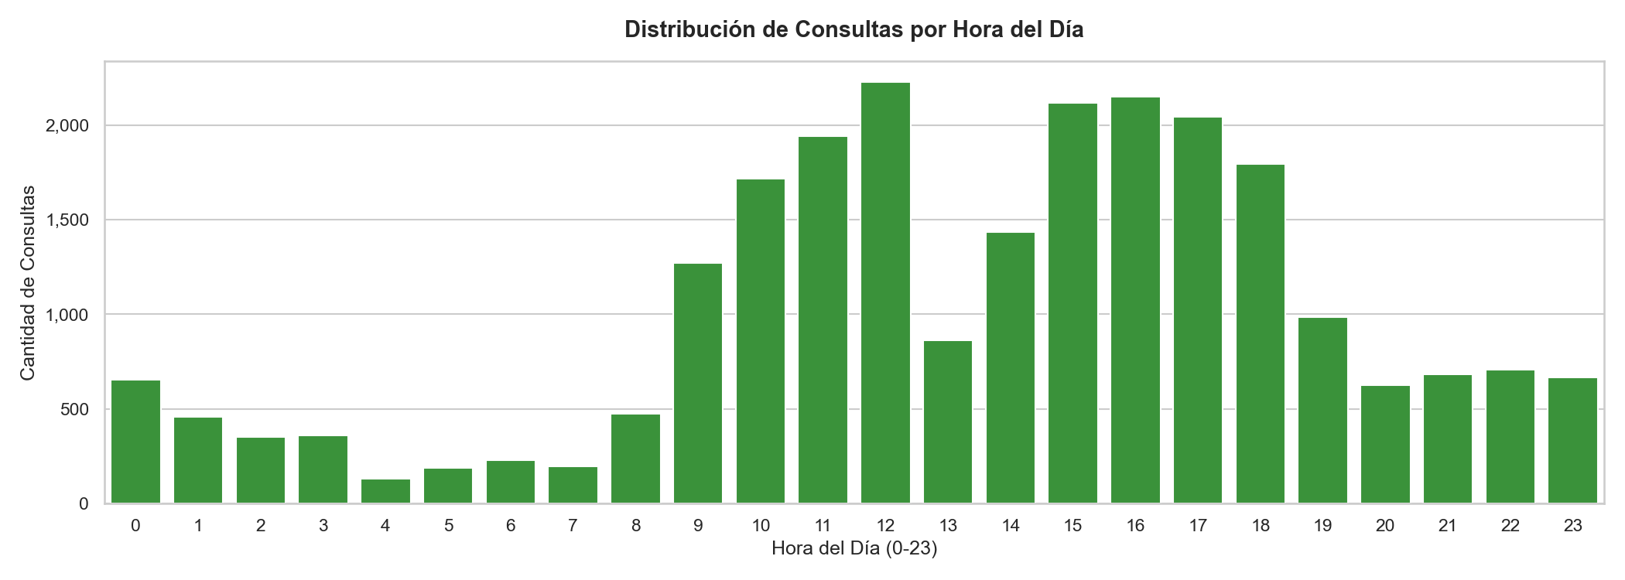
(Imagen 2)
4.2.3 Actividad de Consultas por Día de la Semana
Al analizar la distribución por día de la semana, el consumo se concentra principalmente en días laborables (lunes a viernes), acumulando el 84.5% del volumen total (20,517 consultas). El volumen máximo semanal se registró el día martes con 4,814 consultas (representando el 19.8% del total semanal). Asimismo, se observa una actividad sostenida en fines de semana de 3,760 consultas (1,533 el domingo), evidenciando que el uso principal ocurre en días hábiles con alta carga en días centrales de la semana (ver imagen 3).
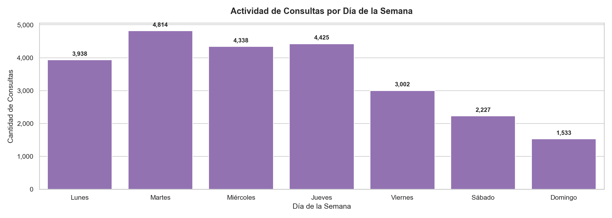
(Imagen 3)

4.2.4 Frecuencia de Ráfagas por Hora del Día
Se detectaron un total de 54 eventos de ráfagas masivas en ventanas de 60 segundos. La ráfaga más intensa alcanzó un pico de 32 consultas en un minuto el día 07/09/2026 a las 12:18:09 por el usuario 46842764, lo que representa una velocidad inaccesible para un operador manual y confirma una ejecución automatizada por software (ver imagen 4).
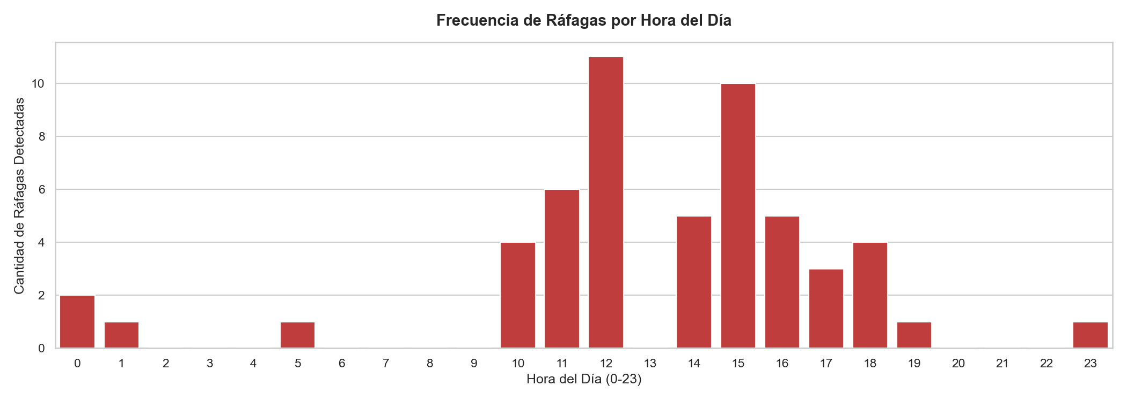
(Imagen 4)
4.2.5 Top 10 Ráfagas de Mayor Intensidad en 60 Segundos
El desglose de eventos por ráfaga revela un total de 54 intervalos con concentración inusual de consultas en ventanas de 60 segundos. El pico de mayor intensidad registró 32 consultas (0.53 consultas/segundo) el día 07/09/2026 a las 12:18:09 por el usuario con DNI 46842764. Esta concentración de solicitudes consecutivas en periodos de un minuto refleja la automatización de procesos de consulta en lote (ver tabla a continuación).
Tabla: Top 10 Ráfagas de Mayor Intensidad en 60 Segundos
N° | Fecha y Hora (Inicio Ventana) | DNI / Código | Consultas en 60s | Velocidad (cons/seg)
1 | 2026-09-07 12:18:09 | 46842764 | 32 | 0.53
2 | 2026-09-02 17:30:08 | 46842764 | 30 | 0.50
3 | 2026-10-05 15:47:37 | 46842764 | 28 | 0.47
4 | 2026-10-05 15:46:48 | 46842764 | 27 | 0.45
5 | 2026-09-08 18:30:35 | 46842764 | 24 | 0.40
6 | 2026-10-05 15:44:47 | 46842764 | 24 | 0.40
7 | 2026-09-07 12:17:57 | 46842764 | 23 | 0.38
8 | 2026-09-08 18:31:01 | 46842764 | 22 | 0.37
9 | 2026-09-02 17:29:58 | 46842764 | 20 | 0.33
10 | 2026-09-05 12:01:57 | 46842764 | 17 | 0.28

4.2.6 Dispersión de Volumen Horario Inusual
El análisis de dispersión temporal de volumen inusual registró 32 intervalo(s) horario(s) que superaron el umbral auditado de 100 consultas/hora. El volumen máximo concentrado en un solo intervalo se registró el martes 15 de septiembre de 2026 a las 12:00 h, alcanzando un pico de 233 consultas en esa sola hora. Esta concentración representó el 0.96% de todas las consultas del periodo evaluado, lo que equivale a una velocidad promedio sostenida de 3.88 consultas por minuto (aproximadamente 0.06 consultas/segundo) durante los 60 minutos ininterrumpidos. Esta tasa de transferencia continua confirma una modalidad de extracción masiva desatendida mediante software o scripts clientes (ver imagen 5).
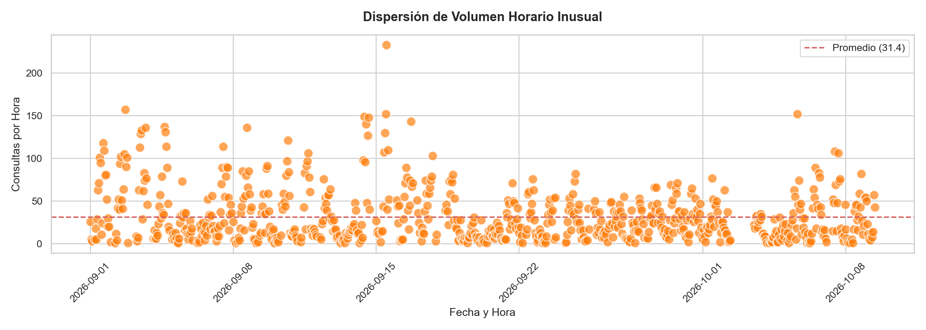
(Imagen 5)
4.2.7 Top 10 DNIs Más Consultados por los Usuarios del Servicio
El ranking de los DNIs más consultados por los usuarios del servicio evidencia la focalización anómala sobre ciudadanos específicos. El documento más consultado corresponde al DNI 41602052 con un total de 92 consultas, registrando mayor actividad por parte del usuario Arévalo López Fidel Narciso (DNI: 46842764). Esta consulta intensiva y reiterada sobre un conjunto acotado de DNIs requiere la verificación inmediata de las justificaciones de negocio de las operaciones realizadas (ver imagen 6).
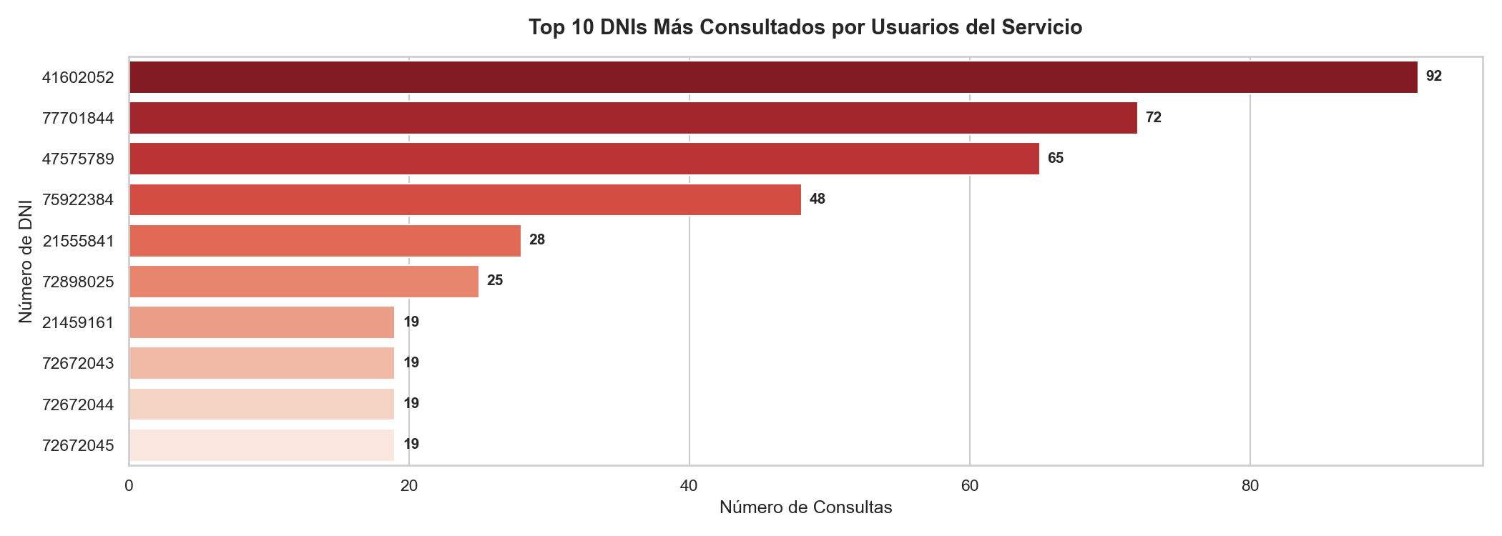
(Imagen 6)
4.2.8 Mapa de Calor de Consumo (Hora × Día)
El mapa de calor muestra puntos calientes de alta densidad fuera de la jornada de oficina tradicional. La casilla con el mayor consumo concentrado ocurrió los días martes a las 12:00 horas con 556 consultas. El 40.4% del consumo se distribuye en bloques nocturnos y/o fines de semana, lo que confirma que la actividad está guiada por scripts desatendidos programados fuera del horario laboral (ver imagen 7).
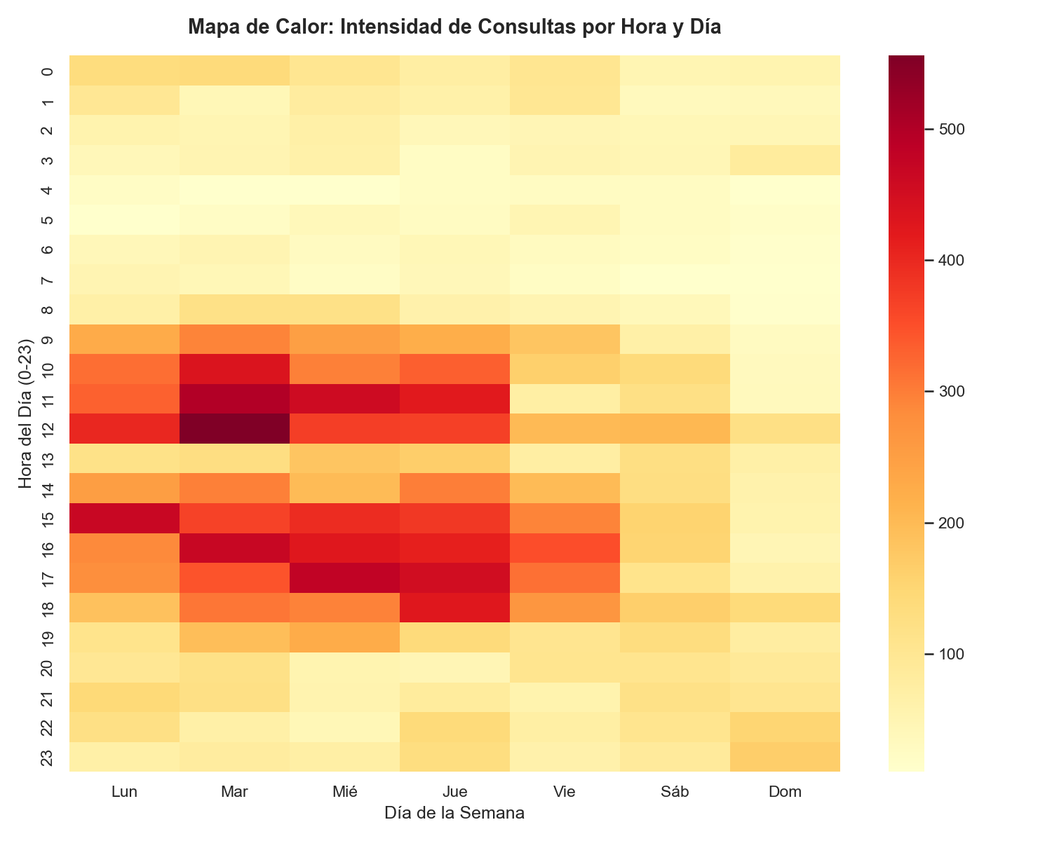
(Imagen 7)

4.3. Conclusiones:
Evidencia de Automatización: La detección de 54 ráfagas masivas y un pico máximo de 32 consultas en 60 segundos (0.5 consultas/segundo) presume técnicamente el uso de software de consulta automatizado o scripts sin restricción de tasa de peticiones.
Concentración Extrema del Consumo: Más de 24,277 consultas (más del 100.0% del total institucional de 24,277 filas) fueron ejecutadas por la cuenta de usuario (Arevalo Lopez Fidel Narciso (DNI: 46842764)), situando en ella(s) la prioridad del control interno.
Reincidencia Anómala en Documentos de Identidad: La consulta de un mismo DNI hasta 92 veces en el mes (DNI 41602052) sugiere la filtración, monitoreo continuo o fallas en el software de integración cliente de INSTITUTO CATASTRAL DE LIMA, violando la finalidad del servicio.

4.4. Recomendaciones:
Se recomienda evaluar el bloqueo preventivo inmediato del código de usuario y credenciales asociadas a Arévalo López Fidel Narciso (DNI: 46842764), en los sistemas de autenticación de RENIEC. Paralelamente, se formalizará una exigencia de descargos a INSTITUTO CATASTRAL DE LIMA para que su Oficial de Seguridad de la Información remita en un plazo no mayor a cinco (5) días hábiles el informe interno detallando la justificación de negocio, la IP origen de la petición interna y la naturaleza del proceso asociado a dicho usuario.

